Описание работы с алгоритмом использования
электронного интерактивного дидактического мультимедийного пособия
в образовательном процессе.

Тема пособия: «Подбери цвет»
Возраст целевой группы: средняя группа
Цель пособия: развить воображение
Задачи пособия:
– формировать творческую активность, любознательность;
– развивать речь, внимание, логическое мышление;

Алгоритм работы со слайдами:

№ слайда | Действия и возможный вариант пояснений педагога | № слайда | Действия и возможный вариант пояснений педагога
№ 1 | Титульный лист: «Подбери цвет»  Мультимедийная дидактическая игра для детей средней группы | № 2  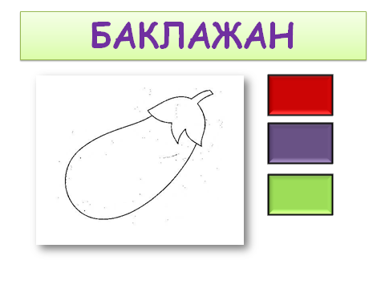 | Задание:  детям загадывается загадка про баклажан
№ 3 | Оценка ответа; похвалить ребёнка | 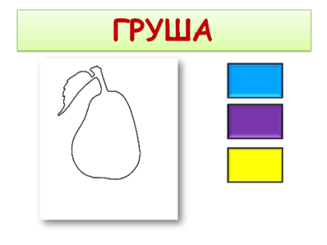  № 4 | Задание:  детям загадывается загадка про грушу
№ 5 | Оценка ответа; похвалить ребёнка | № 6  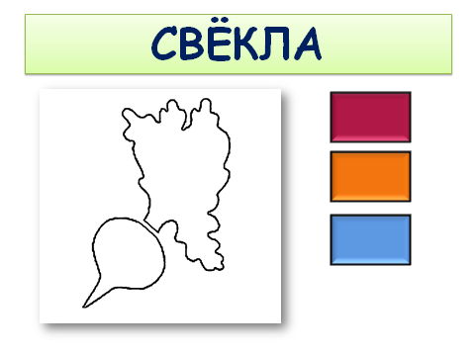 | Задание:  детям загадывается загадка про свеклу
№ 7 | Оценка ответа; похвалить ребёнка | № 8  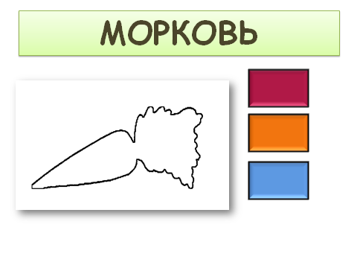 | Задание:  детям загадывается загадка про морковь
№ 9 | Оценка ответа; похвалить ребёнка | № 10  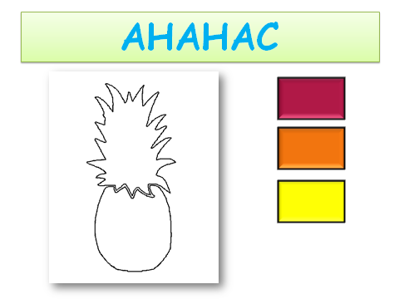 | Задание:  детям загадывается загадка про ананас
№ 11 | Оценка ответа; похвалить ребёнка | № 12 | Завершение: похвалить детей

